

**МИНОБРНАУКИ РОССИИ**

**федеральное государственное бюджетное образовательное учреждение**

**высшего образования**

**«Московский государственный технологический университет «СТАНКИН»**

**(ФГБОУ ВО «МГТУ «СТАНКИН»)**

|  |  |
| --- | --- |
| **Институт**  **информационных систем**  **и технологий** | **Кафедра**  **информационных систем** |

**КУРСОВОЙ ПРОЕКТ**

по дисциплине «**Проектирование информационных систем**»

на тему: «**Проектирование мобильного AR приложения для обучения игре на фортепиано**»

Направление **09.03.02 Информационные системы и технологии**

**Руководитель,**

ст. преподаватель **Овчинников П.Е.**

«___» ________ 2018 г.

**Студент,**

группа ИДБ–15-14 **Жирков Ф.В.**

«___» ________ 2018 г.

Москва 2018 г.

**СОДЕРЖАНИЕ**

ВВЕДЕНИЕ 3

ГЛАВА 1. ФУНКЦИОНАЛЬНАЯ МОДЕЛЬ (IDEF0) 4

ГЛАВА 2. МОДЕЛЬ ПОТОКОВ ДАННЫХ (DFD) 9

ГЛАВА 3. ДИАГРАММЫ КЛАССОВ 13

ЗАКЛЮЧЕНИЕ 15

СПИСОК ИСПОЛЬЗОВАННЫХ ИСТОЧНИКОВ 16

## **ВВЕДЕНИЕ**

Разрабатываемое мобильное AR приложение предназначено для обучения игре на фортепиано. Данным ПО может пользоваться любой который заинтересован в улучшении и развитии своих музыкальных навыков. Мобильное приложение позволяет спланировать режим тренировок и улучшить игровые навыки как новичков, так и более опытных людей.

Началом работы с данной системы является определение текущего уровня навыков пользователя, а после следует уже сам процесс обучения.

Объектом исследования является процесс разработки мобильных AR приложений.

Исследования выполняются путём построения следующих моделей:

* Функциональной (IDEF0).
* Потоков данных (DFD).
* Диаграмма классов (UML).

Целью моделирования является наглядное представления всех процессов взаимодействия пользователя с ПО. Функциональная модель разрабатывается с точки зрения разработчика продукта, который непосредственно занимается созданием запланированного мобильного приложения.

## **ГЛАВА 1. ФУНКЦИОНАЛЬНАЯ МОДЕЛЬ (IDEF0)**

Функциональная модель – методология функционального моделирования и графическая нотация, предназначенная для формализации и описания бизнес-процессов [1]. Особенностью данной моделью является упор на самоподчинённость объектов, также позволяет описать все процессы с достаточной точностью.

В IDEF0 все данные делятся на 4 различных типа, а именно:

* Внешние входные информационные потоки.
* Внешние выходные информационные потоки.
* Внешние управляющие потоки.
* Механизмы.

Внешними входными информационными потоками процесса обучения игре на фортепиано с использованием AR приложения:

* Навыки пользователя

Основными механизмами процесса являются:

* Пользователь
* Фортепиано
* Смартфон

На рисунках 1-5 представлены диаграммы IDEF0, где 3 блока A1, A2, A3 декомпозируются.

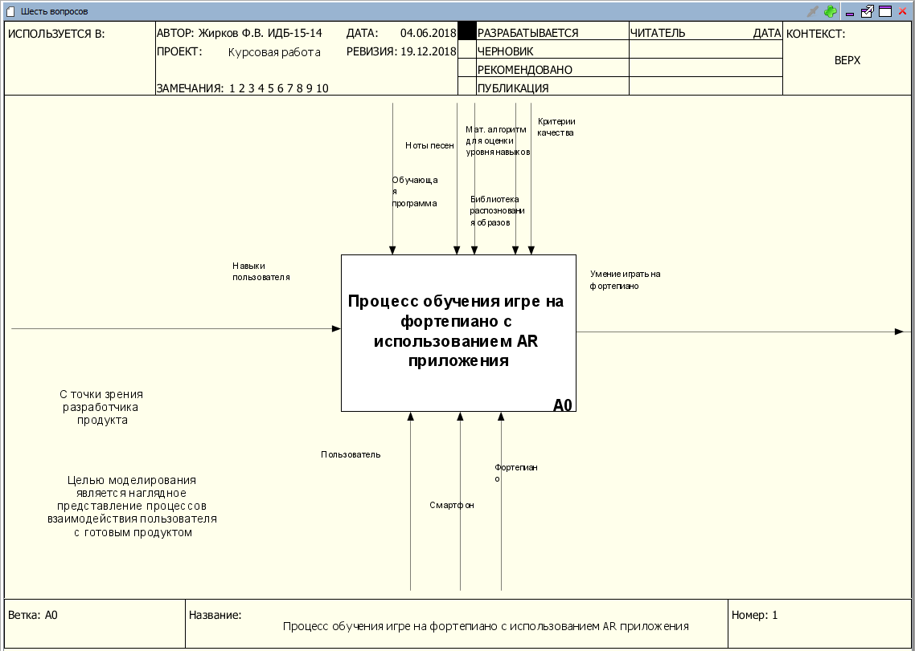

Рис. 1. Контекстная диаграмма

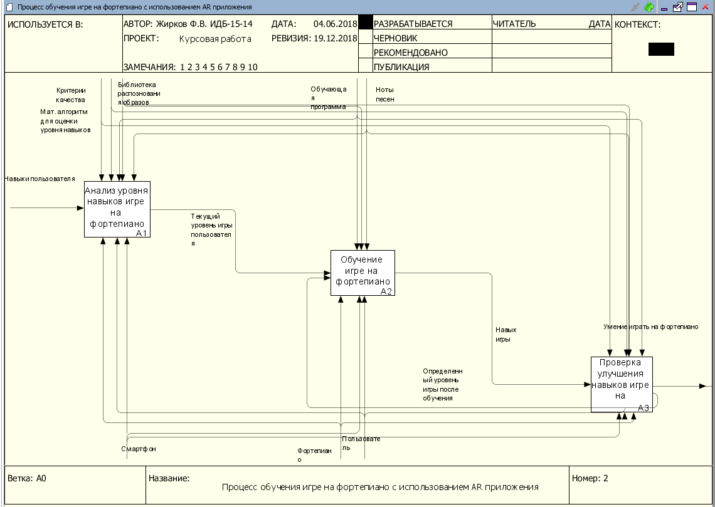

Рис. 2. Диаграмма процессов

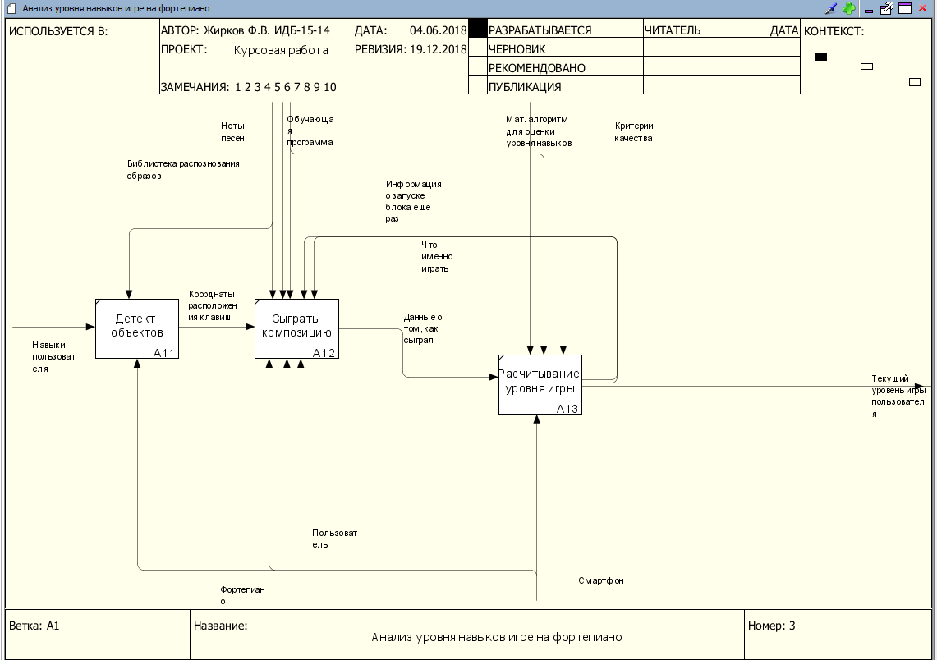

Рис. 3. Диаграмма процесса А1

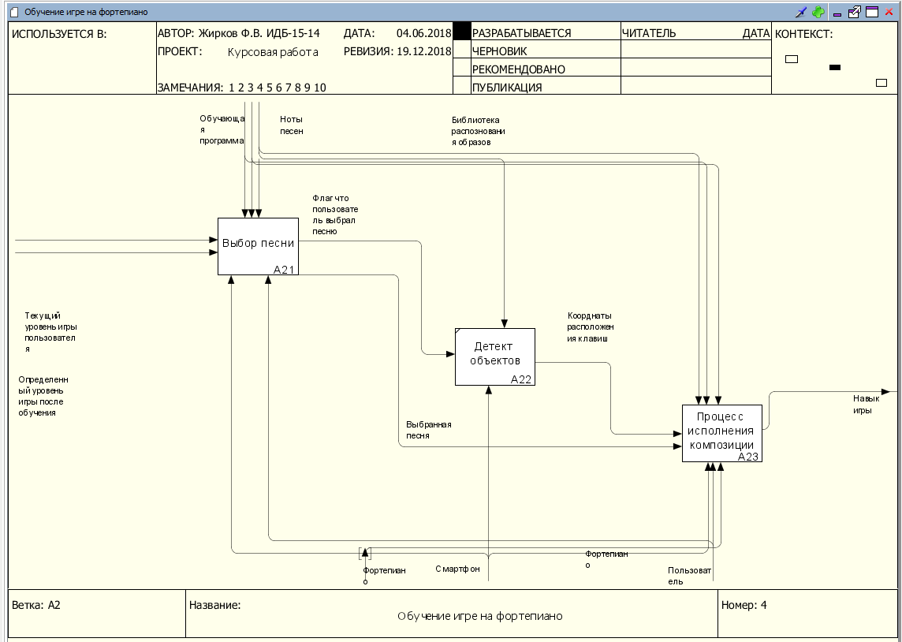

Рис. 4. Диаграмма процесса А2

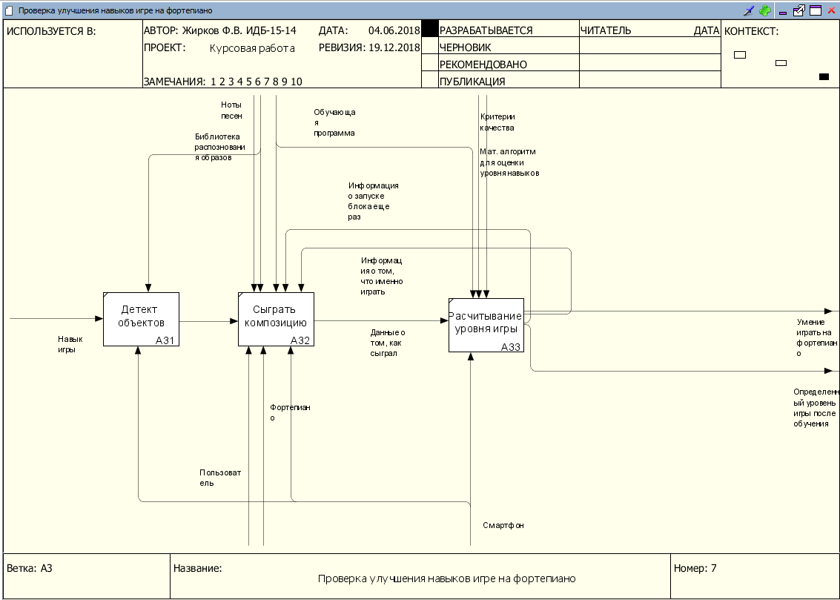

Рис. 5. Диаграмма процесса А3

## **ГЛАВА 2. МОДЕЛЬ ПОТОКОВ ДАННЫХ (DFD)**

Целью диаграммы DFD является демонстрация, как каждый процесс преобразует свои входные данные в выходные, а также позволяет выявить отношения между процессами [2].

Наименования объектов собственной базы данных информационной

системы приводятся в формате «БД.Таблица».

В процессе декомпозиции функциональных блоков была выделена 1 диаграмма потоков данных (рис. 6). На данной диаграмме 2,3,5 блоки являются экранными формами, а 1,4 модулями обработки.

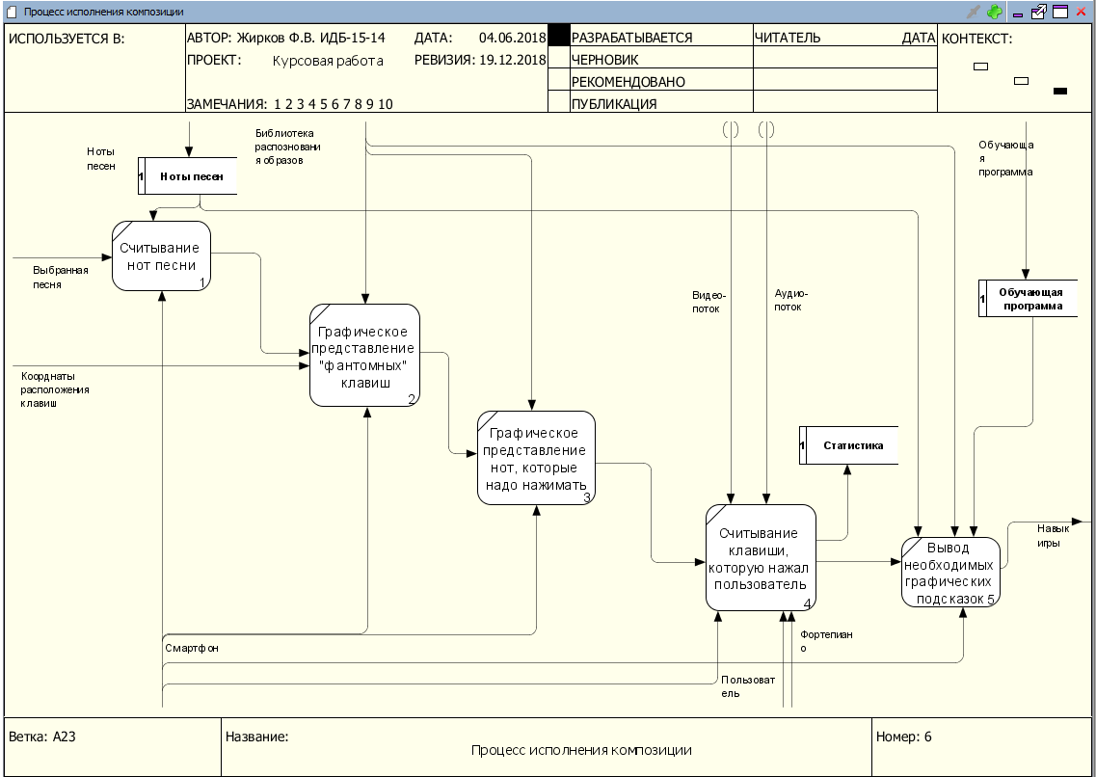

Рис. 6. Диаграмма потоков данных проверки работоспособности БД

Расчёт не выровненных функциональных точек приведены в таблице 1.

Таблица 1.

**Расчёт UFP**

|  |  |  |  |  |  |
| --- | --- | --- | --- | --- | --- |
| **Номер** | **Наименование** | **Определение** | **Форм** | **Данных** | **UFP** |
|  | Процесс обучения игре на гитаре с использованием AR приложения | Процесс обучения игре на гитаре с использованием AR приложения |  |  |  |
| A1 | Анализ уровня навыков игре на фортепиано | С помощью специального алгоритма оценивается насколько высок уровень игры пользователя | 0 | 0 | 0 |
| A2 | Обучение игре на фортепиано | Происходит непосредственное обучение пользователя игре на фортепиано | 5 | 3 | 41 |
| A3 | Проверка улучшения навыков игре на фортепиано | Здесь проверяется насколько хорошо пользователь усвоил материал | 0 | 0 | 0 |
| Всего |  |  |  |  | 41 |

В курсовой работе был проведен расчёт эффекта от проекта, которые указаны в таблице 2.

Таблица 2.

Расчёт эффекта от проекта

|  |
| --- |
| Рассматривается период 3 месяца.  Траты на преподавателя – 4500 руб. в неделю по ставка 1500 руб. в час (3 раза) – 54 000 руб. за месяц.  Траты на приложение - $10 один раз  Экономия 53 000 руб.  Временные траты – 1 час занятий у преподавателя + 2 часа дорога туда и обратно.  Временные траты на приложение – 1-2 часа занятий и 0 часов на дорогу –Экономия 72 часа – отсутствует время на дорогу – это время переходит в тренировки.  Эффект от занятий с преподавателем – за 3 месяца без домашних повторений учится 6 композиций.  С приложением с регулярными занятиями (так как нету времени на дорогу в следствии чего больше времени на практику) за 3 месяца учится 12 композиций. |

Расчеты, выполненные методом FPA IFPUG (рис. 7) на основании данных функциональной модели, позволяют оценить сложность требуемых для создания информационной системы программных средств в 38 выровненных функциональных точек (DFP), а объем программного кода на языках программирования высокого уровня - в 1907 строк кода.

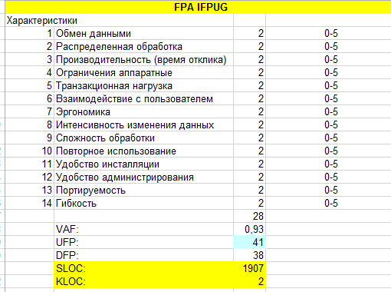

Рис. 7. Сроки создания разрабатываемой информационной системы

Расчеты, выполненные методом COCOMO II (рис. 8), позволяют оценить общие трудозатраты проекта разработки программных средств в 6 человеко-месяца, а ожидаемую продолжительность проекта – в 6 месяцев.

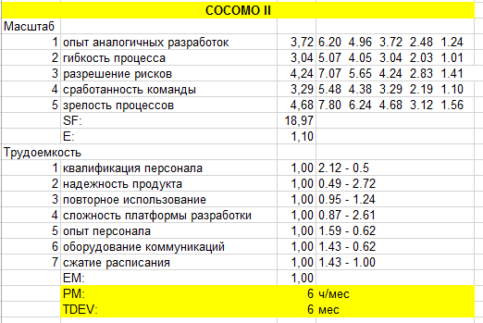

Рис. 8. Расчёт трудозатрат

## **ГЛАВА 3. ДИАГРАММЫ КЛАССОВ**

Диаграмма классов (англ. Static Structure diagram) - структурная диаграмма языка моделирования UML, демонстрирующая общую структуру иерархии классов системы, их коопераций, атрибутов(полей), методов, интерфейсов и взаимосвязей между ними. Широко применяется не только для документирования и визуализации, но также для конструирования посредством прямого или обратного проектирования [3].

В курсовой работе были рассмотрены 3 диаграммы классов: для потоков (рис. 7), для модулей (рис. 8) и для ролей (рис. 9).

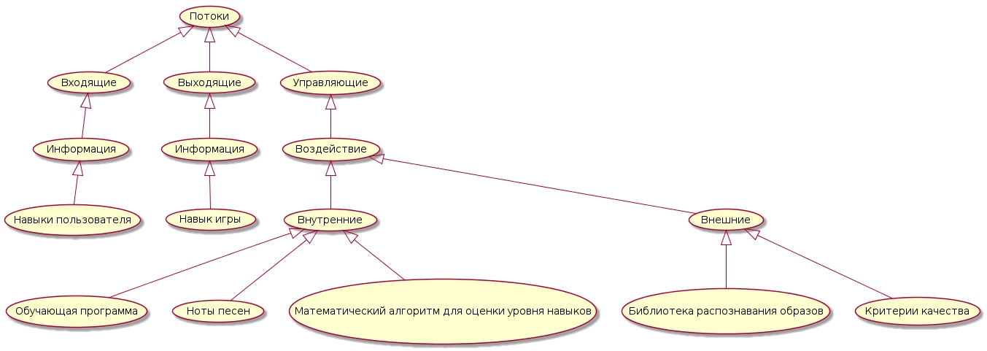

Рис. 7. Диаграмма классов для потоков

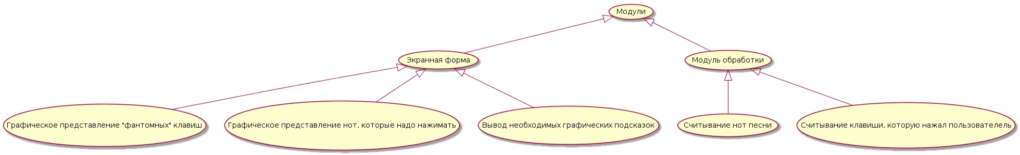

Рис. 8. Диаграмма классов для модулей

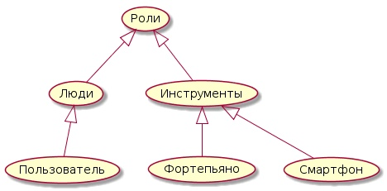

Рис. 9. Диаграмма классов для ролей

## **ЗАКЛЮЧЕНИЕ**

Таким образом, в ходе курсового проекта были созданы модели обучения игре на фортепиано с использованием мобильного AR приложения. Была составлена диаграмма IDEF0, которая имела 3 уровня декомпозиции, и 1 диаграмму потоков данных DFD.

Также в результате курсовой работы был высчитан эффект от проекта, который будет заключатся в отсутствии времени на дорогу до преподавателя, что увеличивает время на тренировку и повышает эффективность обучения, и в большом уровне снижения затрат. Сравнение считалось по количеству занятий за 3 месяца, которые может посетить пользователь у преподавателя и количеству выученных за это время песен.

Исходя из полученный результатов, можно сделать вывод, что создаваемая система в финансовом плане выгоднее в 54 раза, в плане временных затрат она выгоднее на 100%, а в плане заучивания количества песен выгоднее в 2 раза.

Разрабатываемая система может применяться любым человеком, который хочет заняться изучением игры на фортепиано. Данная система помогает спланировать оптимальную программу тренировок для наилучшего результата.

Сформированные модели будут использованы в выпускной квалификационной работе «Разработка мобильного AR приложения для обучения игре на фортепиано».

## **СПИСОК ИСПОЛЬЗОВАННЫХ ИСТОЧНИКОВ**

1) IDEF0 [Электронный ресурс]. URL: https://ru.wikipedia.org/wiki/IDEF0.

2) DFD [Электронный ресурс]. URL: https://e-educ.ru/bd14.html.

3) UML [Электронный ресурс]. URL: https://ru.wikipedia.org/wiki Диаграмма_классов